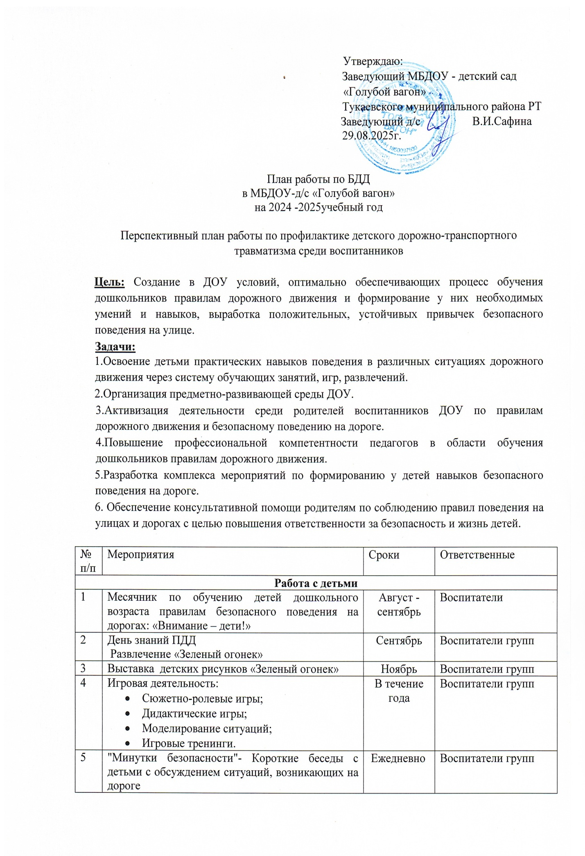

6 | Организация целевых прогулок, экскурсий к проезжей части | В течение года | Воспитатели групп
7 | Чтение художественной литературы, работа в книжном уголке (организация тематических книжных выставок, детских рисунков, альбомов, поделок) | Ежемесячно | Воспитатели групп
8 | Изготовление атрибутов к сюжетно-ролевым играм | В течение года | Воспитатели групп
9 | Организация просмотра во всех возрастных группах сказок-презентаций, мультфильмов | В течение года | Воспитатели всех возрастных групп
10 | Встреча с инспектором ГИБДД | В течение года | Воспитатели всех возрастных групп
Работа с родителями
1 | Анкетирование родителей | В течение года | Воспитатели групп
2 | Составление план-схемы «Мой путь в детский сад» | Сентябрь | Воспитатели групп
3 | Организация выставки работ совместного творчества детей и родителей. | В течение года | Воспитатели групп
4 | Оформление памяток:  -«Родитель-водитель, помни! »,  - «Безопасность в общественном транспорте»,  - «Находясь на улице с ребёнком» | В течение года | Воспитатели групп
5 | Консультация: «Безопасные шаги на пути к безопасности на дороге. Что должны знать родители» | Октябрь | Воспитатели групп
6 | Консультация: «Взаимодействие с семьёй по вопросам безопасности детей через ознакомление с правилами дорожного движения» | Март | Воспитатели групп
7 | Родительские собрания:  - Азбука дорожных наук - обеспечение безопасности детей при соблюдении ПДД пешеходами,  - Безопасность на дороге | В течение года | Воспитатели групп
8 | Оформление папки-передвижки для родителей с информацией:  -«Как привить ребёнку навыки безопасного поведения на улице»  -«Рекомендации для родителей о ПДД  -«Обучение детей наблюдательности на улице»  - «Правила перевозки детей в автомобиле» | В течение года | Воспитатели групп
9 | Беседы с родителями:  - Безопасность детей на улицах  - Прогулка с детьми во дворе | В течение года | Воспитатели групп
10 | Оформление информационного стенда | В течение года | Воспитатели групп
Работа с педагогическим коллективом
1 | Оформление плана - схемы безопасного маршрута детей | Сентябрь | Воспитатели групп
2 | Организация встреч с работниками ГИБДД | В течение года | Воспитатели групп
3 | Составление перспективного плана по ПДД | Сентябрь | Воспитатели групп
5 | Консультация: «Система работы по ПДД в ДОУ» | Октябрь | Воспитатели групп
10 | Консультация: «Использование игровых технологий в обучении детей правилам безопасного поведения на дороге» | Ноябрь | Воспитатели групп
13 | Оформление информационного стенда в холле и группах | В течение года | Воспитатели групп
14 | Оформление и пополнение уголков по ПДД дидактическими, наглядными материалами, художественной литературой. | В течение года | Воспитатели групп
15 | Взаимопосещение:  «Игровая деятельность по обучению детей дошкольного возраста безопасному поведению на дороге» | Январь | Воспитатели групп
17 | Консультация: «Взаимодействие с семьёй по вопросам безопасности детей через ознакомление с правилами дорожного движения» | Февраль | Воспитатели групп
18 | Консультация: «Совместная работа воспитателя и детей в изготовлении атрибутов для воспитания интереса к изучению ПДД» | Апрель | Воспитатели групп
20 | Консультация «Предупреждение детского дорожно-транспортного травматизма в летний период» | Май | Воспитатели групп

